河北省教育厅随手拍

承德市教育局随手拍
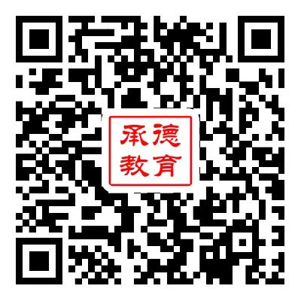
承德县教体局随手拍

丰宁县教体局随手拍
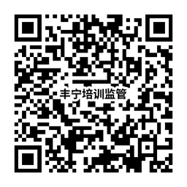
高新区教体局随手拍
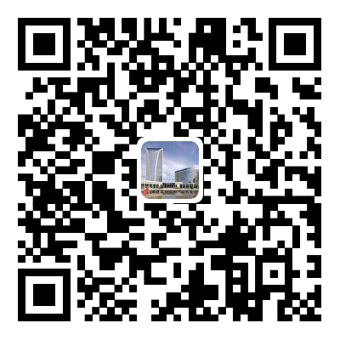
宽城县教体局随手拍


隆化县教体局随手拍

滦平县教体局随手拍

平泉市教体局随手拍
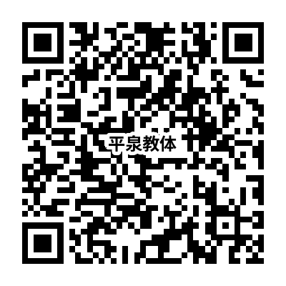
双滦区教体局随手拍
双桥区教体局随手拍

围场县教体局随手拍

兴隆县教体局随手拍

营子区教体局随手拍
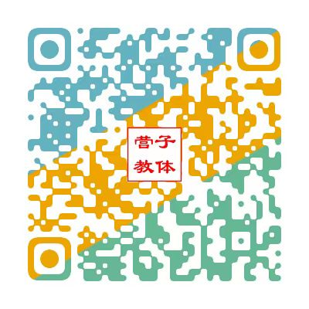
承德市校外培训机构问题线索举报电话、邮箱
市及县（市、区）教育部门 | 监督举报电话 | 监督举报邮箱
双滦区教育和体育局 | 0314-4301310 | czyj1310@163.com
承德县教育和体育局 | 0314-3113753 | zhanglijun740511@163.com
围场满族蒙古族自治县教育和体育局 | 0314—7511952 | wcxzcjy@163.com
鹰手营子区教育和体育局 | 0314—7596115 | yzqjyg@163.com
丰宁满族自治县教育和体育局 | 0314-8015529 | zcjg8015529@163.com
宽城满族自治县教育和体育局 | 0314—6635861 | Kcxwpxjgg@163.com
平泉市教育和体育局 | 0314-6021972 | pqjtjjyg@163.com
兴隆县教育和体育局 | 0314—5053810 | jyjcjg@163.com
隆化县教育和体育局 | 0314-7080194 | 85808030@qq.com
高新区教育和体育局 | 0314-2153578 | 616618482@qq.com

